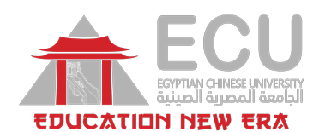

التقرير الفني للأنشطة الطلابية بكلية العلاج الطبيعي
لشهر نوفمبرالعام الجامعي 2025/2026م

التقرير الفني للعام الجامعي لشهر نوفمبر العام الجامعي 2025/2026م

النشاط الرياضي

1 | ورشة لتعليم الشطرنج | التاريخ ومكان الانعقاد
 |  | 12/11/2025م مدرج E1
تحت رعاية لجنة الانشطه الطلابيه تم تنفيذ ورشة تعليم الشطرنج بكلية العلاج الطبيعي حيث شارك عدد من الطلاب وأعضاء هيئة التدريس والهيئة المعاونة في حضور الورشة، والتي هدفت إلى تنمية مهارات التفكير لدى الطلاب وتعريفهم بأساسيات لعبة الشطرنج وكيفية استخدامها كوسيلة لتعزيز التركيز، والتخطيط، وحل المشكلات.
وقد تم عمل اعلان رسمي للدوره ولينك لتسجيل الحضور علي جروبات الدفعات وجروبات الانشطه الطلابيه المختلف وصفحة الكليه الرسميه
تناولت الورشة شرح قواعد اللعبة، والتعرّف على حركات القطع المختلفة، بالإضافة إلى تطبيقات عملية ومباريات تدريبية ساهمت في زيادة تفاعل الطلاب وفهمهم للعبة بصورة مبسطة وعملية. كما هدفت الورشة إلى تشجيع الطلاب على استخدام الشطرنج كأداة لتنمية القدرات الذهنية والتوازن الفكري خلال الحياة الجامعية
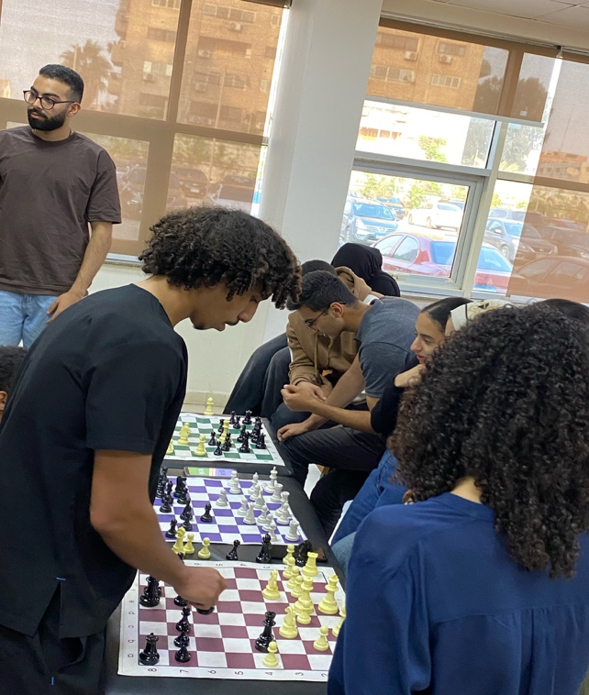
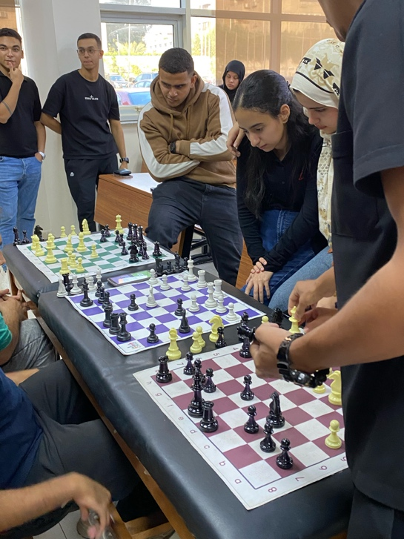
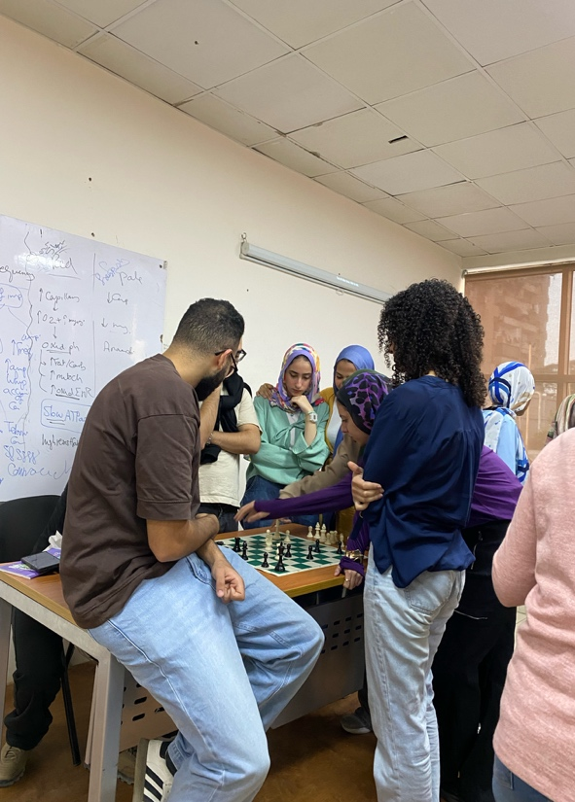
شهدت الورشة تفاعلًا إيجابيًا من الحضور، حيث أبدى العديد من الطلاب اهتمامهم بالاستمرار في تعلم اللعبة والمشاركة في ورش ومسابقات قادمة، مما يعكس نجاح الورشة في تحقيق أهدافها التعليمية والتثقيفية
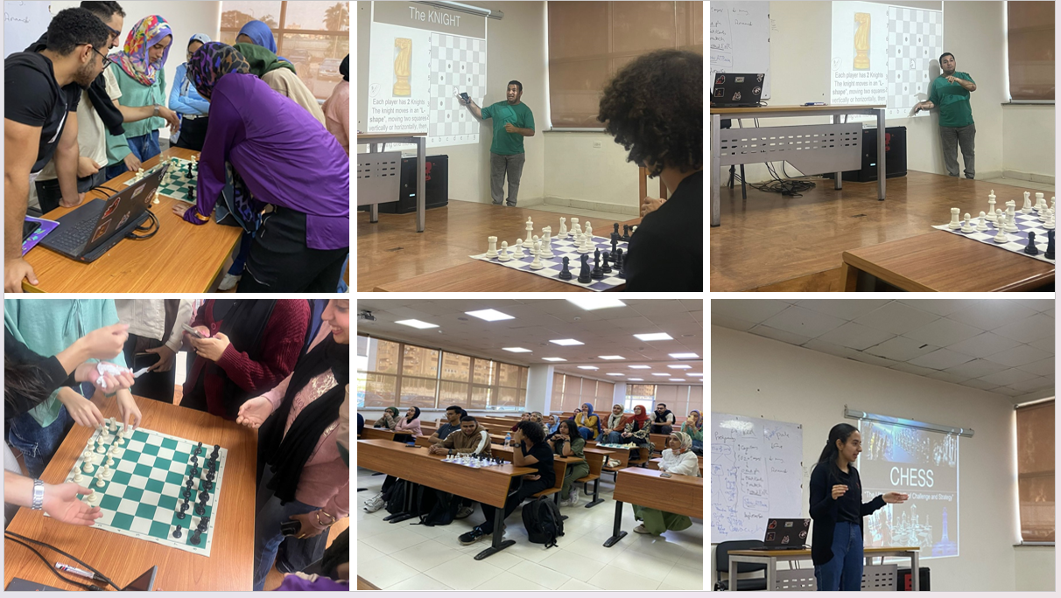
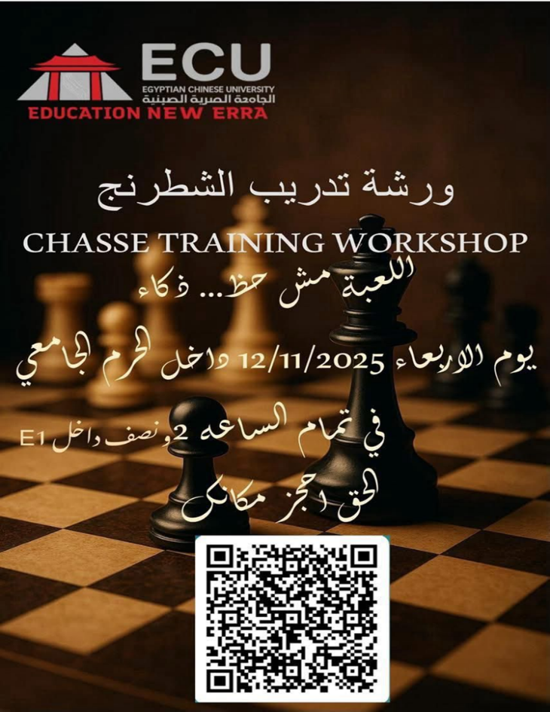
2 | في اطار دعم الأنشطة الطلابية الفعالة لطلاب الجامعة في الفاعليات الرياضية المختلفة وتمثيلها الجامعة رياضياً

شارك الطلاب :
عبد الله عبد الحليم كلية العلاج الطبيعي
عبد الرحمن عبد الحليم كلية العلاج الطبيعي
عمراحمد السيد كلية العلاج الطبيعي
في منافسات الفرق ببطولة الجامعات والمعاهد العليا (دورة الشهيد الرفاعي 53)وقد حقق فريق الجامعه المركز الثالث والميداليه البرونزيه
كما حصل الطالب عبد الله عبد الحليم علي المركز الثاني والميداليه الفضيه في جهاز الحركات الارضيه

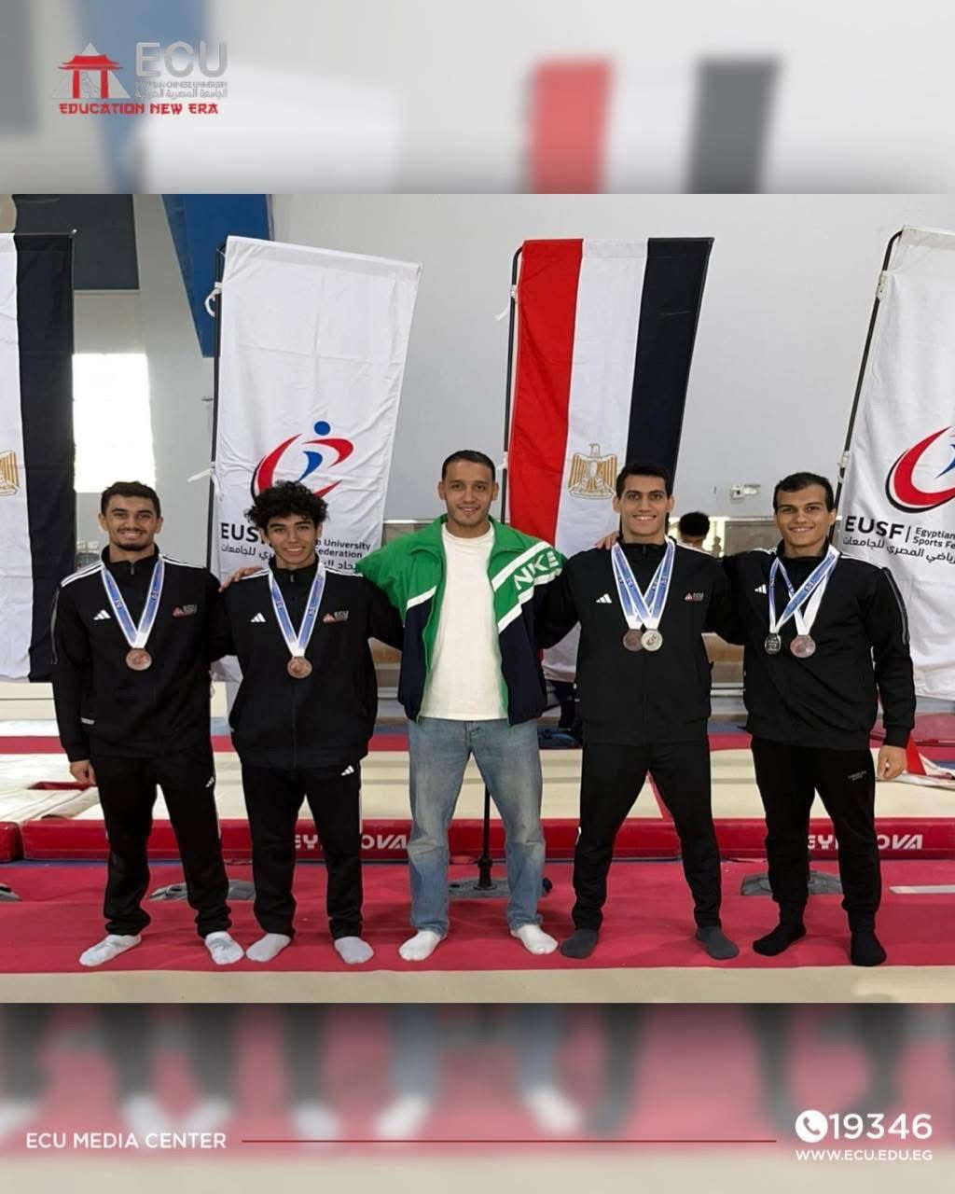
النشاط الفنى

م | النشاط | التاريخ ومكان الانعقاد
1 | في اطار دعم الأنشطة الطلابية الفعالة لطلاب الجامعة تم عمل ورشه أشغال يدويه | 71/11/2025 م  E212

تحت رعاية لجنة الانشطه الطلابيه تم عمل ورشة تعليمية يوم الاثنين هدفت إلى تعريف المشاركين بأساسيات الأعمال اليدوية (تريكو وكروشيه) وتمكينهم من تنفيذ قطعة بسيطة بأيديهم.
تم شرح أدوات التريكو والكروشيه وأنواع الخيوط.
تعليم الغرز الأساسية (سلسلة – عمود ).
شارك في التدريب : ا. شريهان يحيي
ومن طلاب الامتياز : لوجين احمد
وقد تم عمل اعلان رسمي للدوره ولينك لتسجيل الحضور علي جروبات الدفعات وجروبات الانشطه الطلابيه المختلف وصفحة الكليه الرسميه
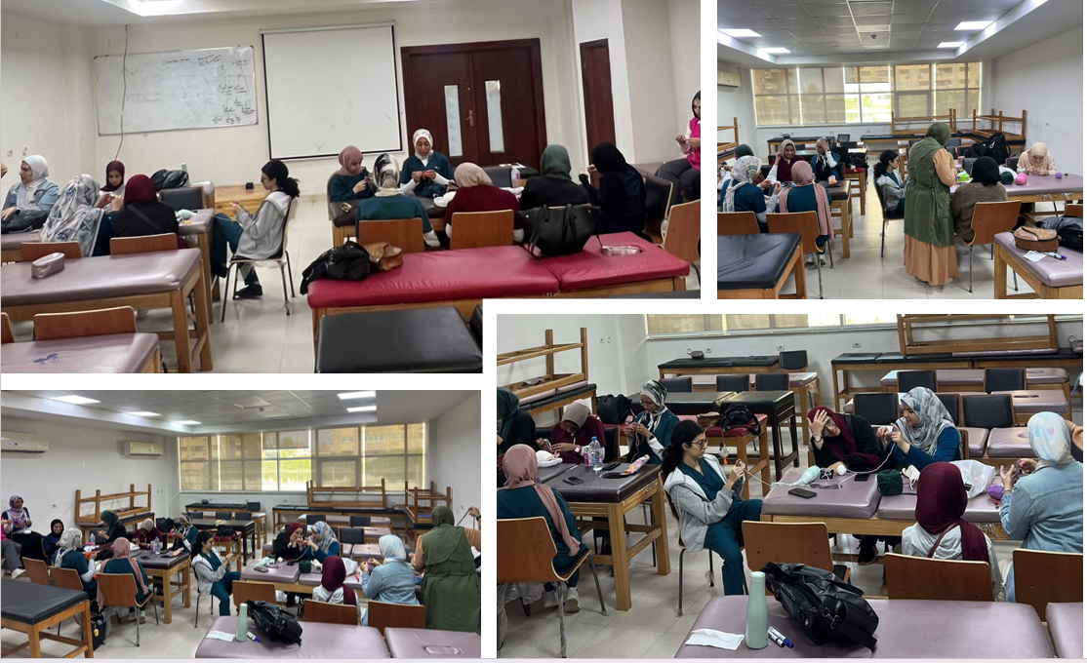

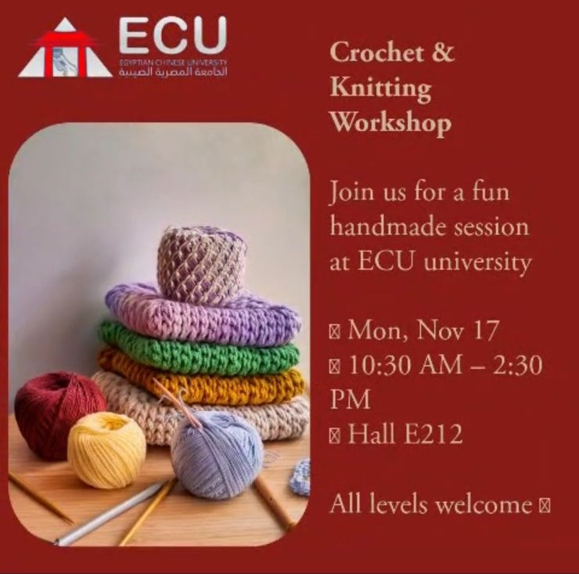

م | النشاط | التاريخ
2 | الاعلان عن مسابقة المواهب | 16/11/2025
في اطار تشجيع الكليه للمواهب الطلابيه وتنميتها قامت لجنة الانشطه الطلابيه بكلية العلاج الطبيعي الجامعه المصريه الصينيه باطلاق مسابقه للمواهب المختلفه تحت مسمي
)ECU PT GOT TALENT(
حيث تم عمل اعلان علي صفحة الكليه الرسميه والجروبات المختلفه وتم عمل لينك للتسجيل ورفع فيديوهات المواهب
علي ان يتم الاعلان عن الفائزين في شهر يناير 2026


النشاط العلمى

م | النشاط | التاريخ
1 | FSN 2025مشاركة الكليه بمؤتمر | 18/11/2025

بعد دعوة رسمية وُجّهت للجامعة FSN 2025شاركت كلية العلاج الطبيعي الجامعه المصريه الصينيه في مؤتمر
وقامت اللجنة المنظمة بزيارة لكلية العلاج الطبيعي واشادت بالتجهيزات والامكانات داخل الكليه
حيث شارك وكيلة الكليه وعدد من اعضاء هيئة التدريس بالاضافه الي عدد من الطلاب في المؤتمر .
كما شارك أ.د سامي عبد الصمد ناصف – عميد الكلية – بمحاضرة مميزة خلال فعاليات المؤتمر، وتم تكريمه تقديرًا لمشاركته القيّمة، حيث لاقت محاضرته إشادة واسعة من الحضور وكانت إضافة قوية أثرت البرنامج العلمي للمؤتمر
أ.د سامي عبد الصمد ناصف – عميد الكلية
برعاية
معالي أ.د كريمة عبد الكريم – رئيس مجلس الأمناء
أ.د عصام ابراهيم - نائب رئيس مجلس الامناء
أ.د رشا الخولي – رئيس الجامعة
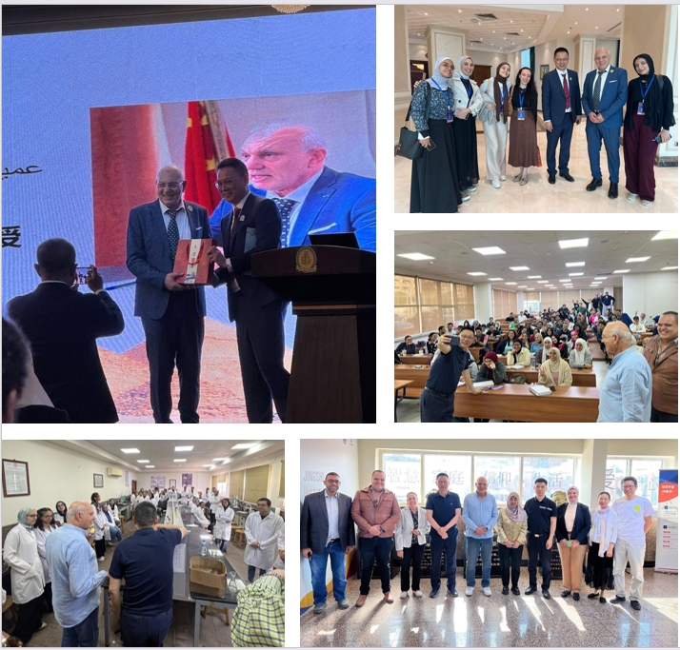
م | النشاط | التاريخ
2 | توقيع بروتكول تعاون مع اكاديميةAIMS | 21/11/2025

حرصا من كلية العلاج الطبيعي بالجامعة المصرية الصينية على دعم طلابها وامتيازها وخريجيها، والارتقاء بمستويات التدريب العملي والمهني، وتوفير فرص تطوير حقيقية تساعد أبناء الكلية في الاندماج بقوة في سوق العمل…
AIMS Academy تم توقيع بروتوكول تعاون رسمي مع
وهو بروتوكول يفتح آفاقًا واسعة من المميزات لطلاب الكلية وامتيازها وخريجيها، من بينها خصومات مميزة على الكورسات والدورات التدريبية و تدريبات عملية متطورة وفق أحدث النظم العالمية و أيام علمية مشتركة وورش عمل متخصصة و برامج تبادل وخبرات ميدانية و إتاحة فرص عمل مختلفة داخل مصر وخارجها.
خطوة جديدة نحو مستقبل أفضل لكل من ينتمي لكلية العلاج الطبيعي – الجامعة المصرية الصينية.
معًا… نصنع مستقبلًا مهنيًا أقوى وأكثر تميزً

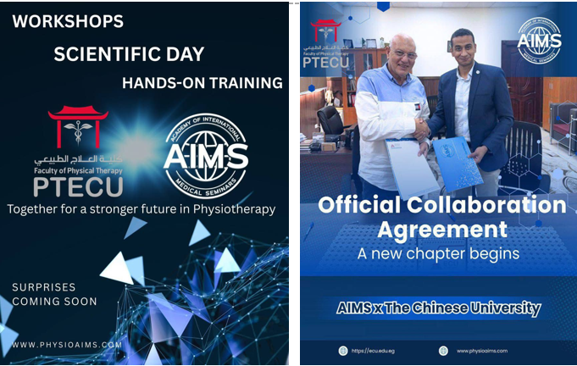

م | النشاط | التاريخ ومكلن الانعقاد
2 | دوره تدريبيه عن الاسعافات الاوليه | 11/11/2025  العياده الخارجيه فرع مدينة نصر
حرصا من الكليه علي تنمية مهارات الطلاب قامت الكليه بتنفيذ ورشة عمل بعنوان infection control لطلاب الامتياز والخريجين وذلك من خلال خطة لجنة شؤون الامتياز ولجنة الخريجين لدعم الطلاب عن طريق دورات تدريبية تدعم التعليم المستمر وتضمن مواكبتهم لسوق العمل ,حيث حاضر فيها
د. داليا محمد ايمن الخضراوي
ماجستير العلاج الطبيعي جامعه القاهره ,دبلومه اداره اعمال معهد القاده جامعه ميزوري الولايات المتحده الامريكيه
,دبلومه مكافحه العدوي وزاره الصحه المصريه ,نائب مدير مستشفى امبابه العام ومدير وحده مكافحه العدوي مستشفي الزهيري
وتم تنفيذ الورشة تحت رعاية لجنتي شؤون الامتياز والخريجين

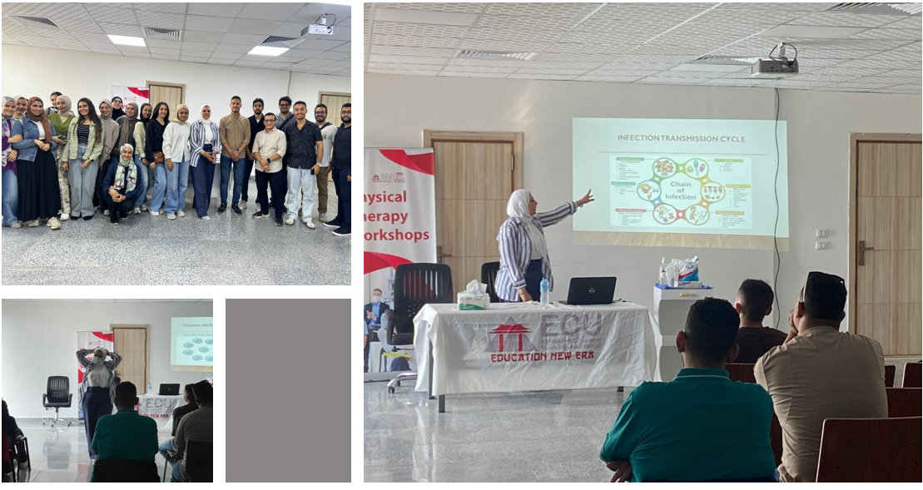

النشاط الاجتماعي

م | النشاط | التاريخ
1 | زيارة دار حياه لرعاية المسنين | 15/11/2025

ايماناَ بأهمية دور الكلية في خدمة المجتمع
قام قطاع خدمة المجتمع و تنمية البيئة بكلية العلاج الطبيعي بالجامعة المصرية الصينية برئاسة وكيلة الكلية لخدمة المجتمع وتنمية البيئة أ.د/ ناهد الحسيني و تحت رعاية أ.د / سامي عبد الصمد ناصف عميد الكلية
بزيارة دار حياة لرعاية المسنين بمصر الجديدة و ذلك بالتنسيق مع أعضاء اللجنة و بمشاركة مجموعة من اعضاء هيئة التدريس و مجموعة من طلاب الفرقة الخامسة الفرقة الرابعة
و قامت اللجنة بتقديم بعض الهدايا الرمزية للمسنين و تقديم خدمات ترفيهية و خدمات العلاج الطبيعى المختلفة للمسنين بالدار و التي تشمل الاتي :
* تقديم توعية شاملة بأهمية تمارين التنفس و تدريب المسنين على اجرائها.
* تعليم المسنين تمارين الاتزان المختلفة.
* تدريب المسنين على تمارين تحسين الدورة الدموية 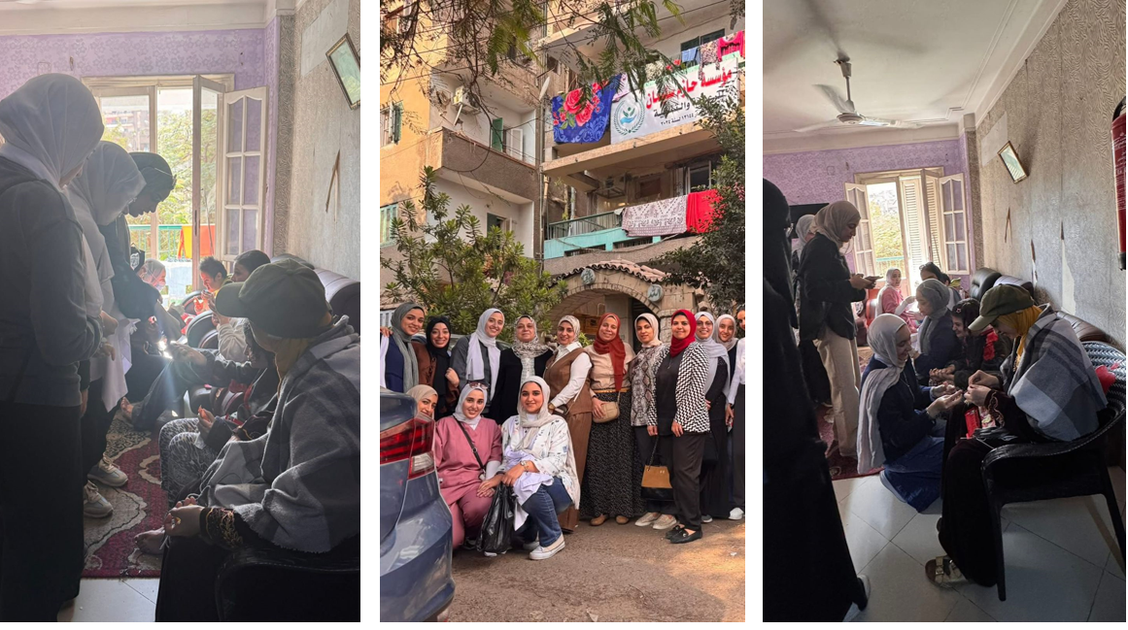
منسق لجنة الانشطه الطلابيه عميد الكليه
د.مروه يحيي عبد الحميد ا.د. سامي عبد الصمد ناصف

